# 大赛数据接口说明文档

每个参赛小组会收到一个代码包和一个数据集。数据集中数据为大赛提供的中证500分钟行情数据；代码包为行情接入API。参赛者使用数据集训练和验证模型，使用代码包接收实时行情并发送交易信号即可。

## 数据说明

数据包中数据为2022年9月1日 – 2023年9月1日的中证500指数成分股分钟行情数据。其中字段含义如下：

date：当前交易日

times：日内时间

open_price：开盘价(元)

high_price：最高价(元)

low_price：最低价(元)

close_price：收盘价(元)

vwap：加权成交价(元)

money：成交金额(注：money/10000后单位为元)

volume：成交量

## 行情接收和信号发送

行情接收API会推送中证500指数成分股的分钟行情，详细案例可参考软件包中hklh_quote_api_py/demo/demo.py。

步骤：

1. 参赛者需要在API中配置用户名和密码(用户名为团队ID可通过ccf.pkucxpl.com中我的赛事>我参与的>我的团队中获取，密码为ccf.pkucxpl.com的队长注册的账户密码)，注意用户禁止重复登陆，否则会不断报错，具体位置为hklh_quote_api_py/demo/demo.py。

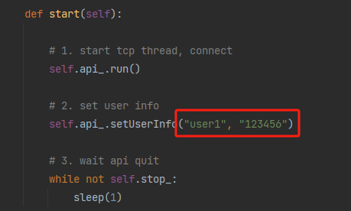

1. 参赛者需要在API中配置自己的策略逻辑即可发送订单信息(订单区分多空方向)，具体位置为hklh_quote_api_py/demo/ quote_impl.py。

下图中onTick函数即为策略的生成信号逻辑，其中buy为买入信号，sell为卖出信号(买卖信号默认都为1手，不支持手数变化)。下图中的onTick函数为主办方提供的一个简单示例，参赛选手只需修改onTick函数为自己的策略逻辑并发送订单即可。

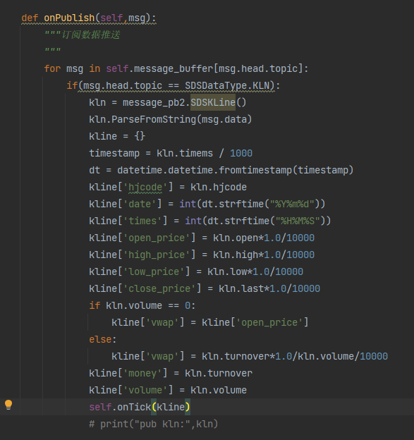

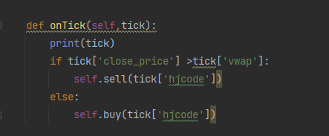

## 行情说明

使用上述API获取行情，在交易时间内，获取到的行情为本交易日的实时行情；在非交易时间段内，获取到的行情为2023年10月30日的回放行情，可以用于下单调试。

启动程序后不需要重启，当时间切换到交易时间段内，API会自动返回实时行情。